中央网关控制器技术规范

文件性质秘密

会 签

技术标准文件基本信息及修订记录

文件名称：中央网关控制器技术规范
文件编号：
文件类别： ●正向开发文件
文件级别： ●公司级 ○部门级
文件密级：○普通 ●秘密 ○机密 ○绝密
编制人

发布日期:
编制部门：研究院
归口部门：研究院
使用范围：
文件状态： ●正式○试行

审核人
审批
记录

批准人

修订记录
发布/修改日期
版本号
归口部门
文件发布名称

修改
原因
序号 修改位置 修改内容

目录
1 前言 3
2 缩写列表 4
3 车辆状态及供电条件 4
3.1 车辆状态 4
3.2 车辆状态切换条件 5
3.3 系统供电条件 5
4 概述 5
5 功能简图 6
6 CGW 功能简述 7
6.1 网络管理功能 7
6.2 冷却液液位检测功能 9
6.3 手刹开启显示功能 10
6.4 OBD 接口功能 10
7 CGW 网络通信矩阵 10
8 CGW 的引脚定义 14
8.1 CGW 引脚定义 14
8.2 CGW 引脚定义简图。 16
9 性能要求 17
10 执行法规或标准 18
11 试验方法 18
12 检验规则 20

1 前言

本技术描述是对供货厂商提出的产品开发、生产及供货的最低技术要求。本文件与产品技
术图纸/3D数据具有同样的地位，如果本文件与正式发放的图纸数据文件有不同时，以图纸和

数据为准。
供货厂家有责任遵守XX汽车给出的技术规定及要求。产品开发商在产品开发过程中的任何
更改及更改意向要以纸面形式提交给XX汽车××部。并要取得××部的同意。
所有在本技术描述中不详细的条目须同专业部门协商确定，并以书面形式定义在技术描述
中。

2 缩写列表

CGW：中央网关控制器。
OBD：诊断接口。
CAN：连接控制局域网

3 车辆状态及供电条件

3.1 车辆状态

OFF ：
车辆处于停止或者驻车状态，动力电池不供电。
ACC ：
车辆处于不可启动状态，但在此状态下部分舒适功能处于激活状态，例如车窗、内部灯光等
ON ：
车辆处于可启动状态，动力电池供电，车辆全部功能处于激活状态。

3.2 车辆状态切换条件

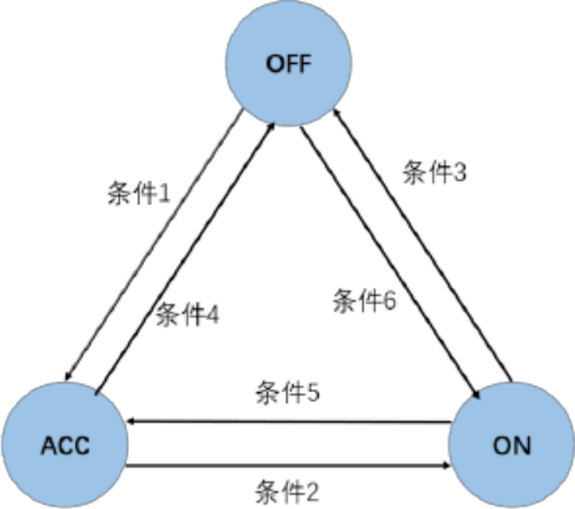
条件 1：遥控钥匙插入钥匙孔
条件 2：起动/停止开关按下一次
条件 3： (档位为 P 档)&&(起动/停止开关按下一次)&&(遥控钥匙拔出)
条件 4：遥控钥匙拔出
条件 5： (档位为 P 档)&&(起动/停止开关按下一次)
条件 6： (遥控钥匙插入钥匙孔)&&(起动/停止开关按下一次)

3.3 系统供电条件

车辆包含 3 种供电条件，分别为 KL30、KLR、KL15。
KL30: 直接连接 12V 电源正极
KLR：通过继电器控制，当车辆状态由 OFF 切换至 ACC， KLR 接通
KL15：通过继电器控制，当车辆由 ACC 切换至 ON 或者由 OFF 切换至 ON， KL15 接通

4 概述

网关控制器可以实现车辆不同总线之间的数据传递，例如车身 CAN、动力 CAN、娱乐信

息 CAN，并且可以对他们进行评估。同时网关控制器还具有网络管理的功能，实现整个车载
网络的唤醒及休眠。

5 功能简图

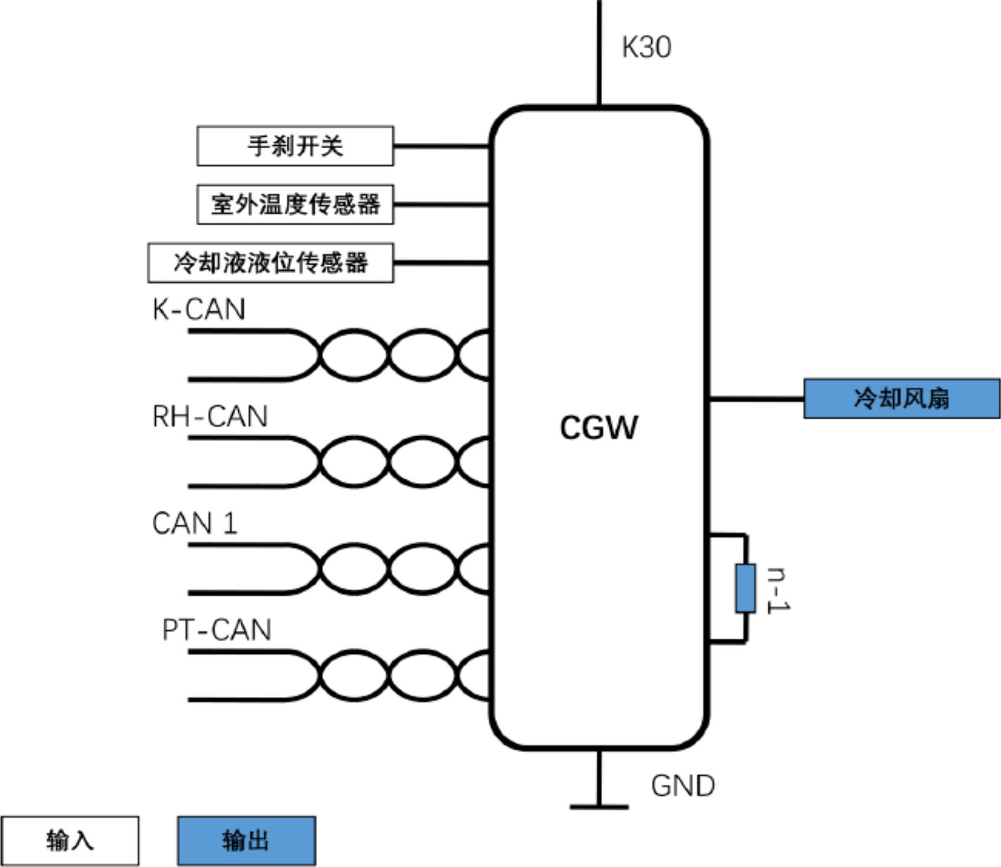

6 CGW 功能简述

6.1 网络管理功能

功能简介：实现整个车辆网络的管理，包括网络的唤醒、休眠等，保证了各个控制器之间通信
的安全和可靠。
操作及控制原理：
6.1.1 网络 K-CAN
a）当车辆解锁状态,且车门被打开之后， 遥控钥匙控制器通过网络唤醒的方式唤醒网络中其它
网络节点, 该网络开始进行通信, 在 100ms 之后所有的网络节点需要建立正常通信

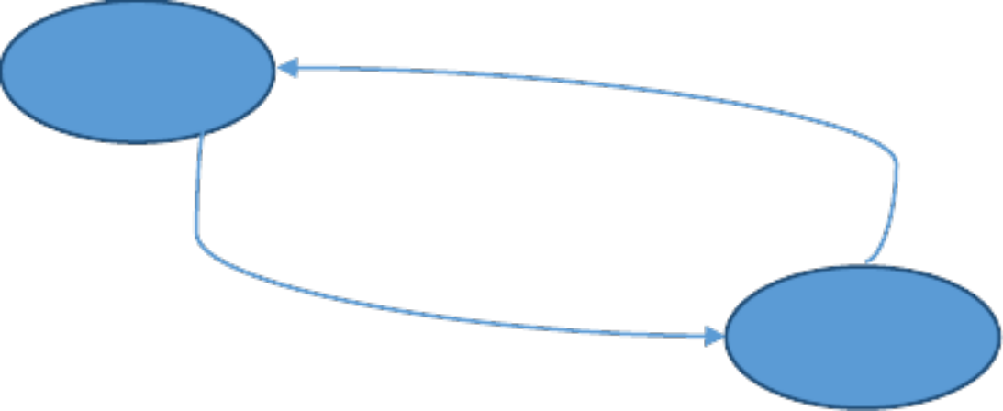

b)当所有车门关闭, 且车辆进入闭锁状态之后, 这个网络在 100ms 之后所有节点将停止发送
运行
车辆解锁请求&&车门打开
网络报文
6.1.2 网络 PT-CAN, RH2-CAN
a）当电源档位进入 KL15 状态之后, PT-CAN, RH2-CAN 经过 100ms 的网络启动时间之后进
入网络通信

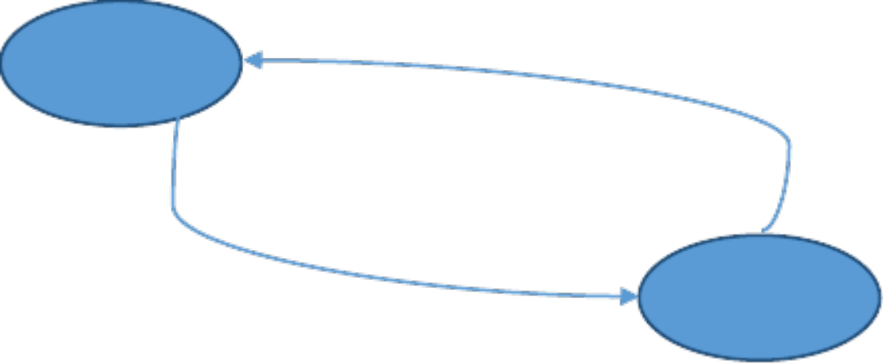

b）当电源档位退出 KL15 状态之后, PT-CAN, RH2-CAN 经过 100ms 的网络延迟时间之后停
止网络通信
6.1.3 网络 RH1-CAN
a）当车辆解锁状态,且车门被打开之后, 遥控钥匙控制器通过网络唤醒的方式唤醒网络中其它
网络节点, 该网络开始进行通信, 在 100ms 之后所有的网络节点需要建立正常通信
b）当网关被 CAN1 唤醒且充电请求激活之后, 将会启动 RH1-CAN 网络报文的发送, 网络进
入充电模式通信
c）当电源档位退出 KL15 状态之后, RH1-CAN 经过 1 分钟的网络延迟时间之后停止网络通信

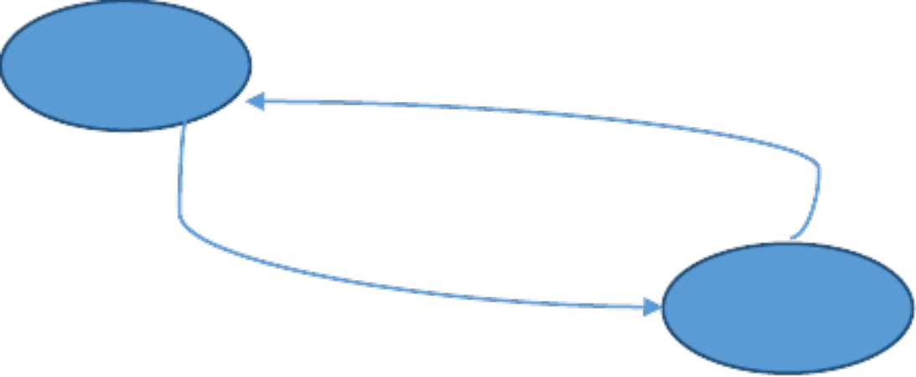
运行

KL15 = ON || (CAN1 = ON && Charger
Request = Active)

KL15 = OFF || (Charger Request = Inactive && Time Delay=1 分钟)

关闭

d）当网关被 CAN1 唤醒之后, 网络充电请求关闭后, 将 1 分钟延迟之后关闭 RH1-CAN 网络
通信
6.1.4 网络 CAN1
a）当电源档位进入 KL15 状态之后, CAN1 经过 100ms 的网络启动时间之后进入网络通信
b）当电源档位退出 KL15 状态之后, CAN1 经过 1 分钟的网络延迟时间之后停止网络通信
c）当网关被网络充电请求唤醒之后 , 将会启动 CAN1 网络报文的发送, 网络进入充电模式通
信。
当充电请求型号失效之后, 将 1 分钟延迟之后关闭 CAN1 网络通信

6.2 冷却液液位检测功能

功能简介：检测冷却液余量的功能。
激活条件：当供电系统处于 KLR 状态或 KL15 状态时，冷却液液位检测功能被激活。
操作及控制原理：
通过冷却液液位传感器采集冷却液液位信息， 将信号传输给中央网关， 经过相应计算及处理在
仪表中显示冷却液液位信息。

以上内容仅为本文档的试下载部分，为可阅读页数的一半内容。如要下载或阅读全文，请访问：https://d.book118.com/675320022333011123

